 | COLÉGIO PEDRO II - CAMPUS SÃO CRISTÓVÃO III  1ª SÉRIE – MATEMÁTICA II – PROF. MARCOS  www.professorwaltertadeu.mat.br

LEI DOS SENOS E LEI DOS COSSENOS

1) Na figura abaixo, determine as medidas de x, y e z.
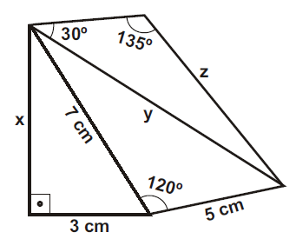

2) Um viaduto deve ser construído sobre um rio, unindo os pontos A e B, como ilustrado na figura a seguir. Para calcular o comprimento AB, escolhe-se um ponto C, na mesma margem em que B está, e medem-se os ângulos CBA = 57° e ACB = 59°. Sabendo que BC mede 100m, determine a distância AB. (Dado: use as aproximações sen(59°) = 0,87 e sen(64°) = 0,90).
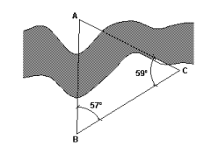
3) Na instalação das lâmpadas de uma praça de alimentação, a equipe necessitou calcular corretamente a distância entre duas delas, colocadas nos vértices B e C do triângulo, segundo a figura. Calcule a distância "d".
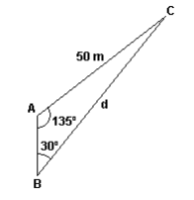

4) Na figura abaixo, determine:
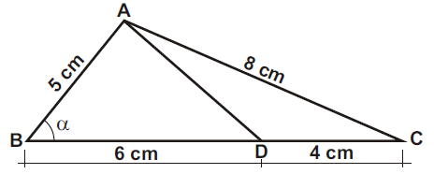
a) o cosseno do ângulo α.
b) a medida do segmento AD.

5) Dois pontos A e B estão em margens opostas de um rio e C é um ponto na mesma margem que A localizado a 25m de distância de A. Os ângulos conhecidos são, CAB= 105º e ACB=45º. Qual é a distância entre A e B?
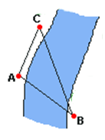
6) Um triângulo ABC tem lados AC e BC que medem, respectivamente, 7 cm e 3 cm. Determine a medida do lado AB, sabendo que o ângulo B mede 120º.

